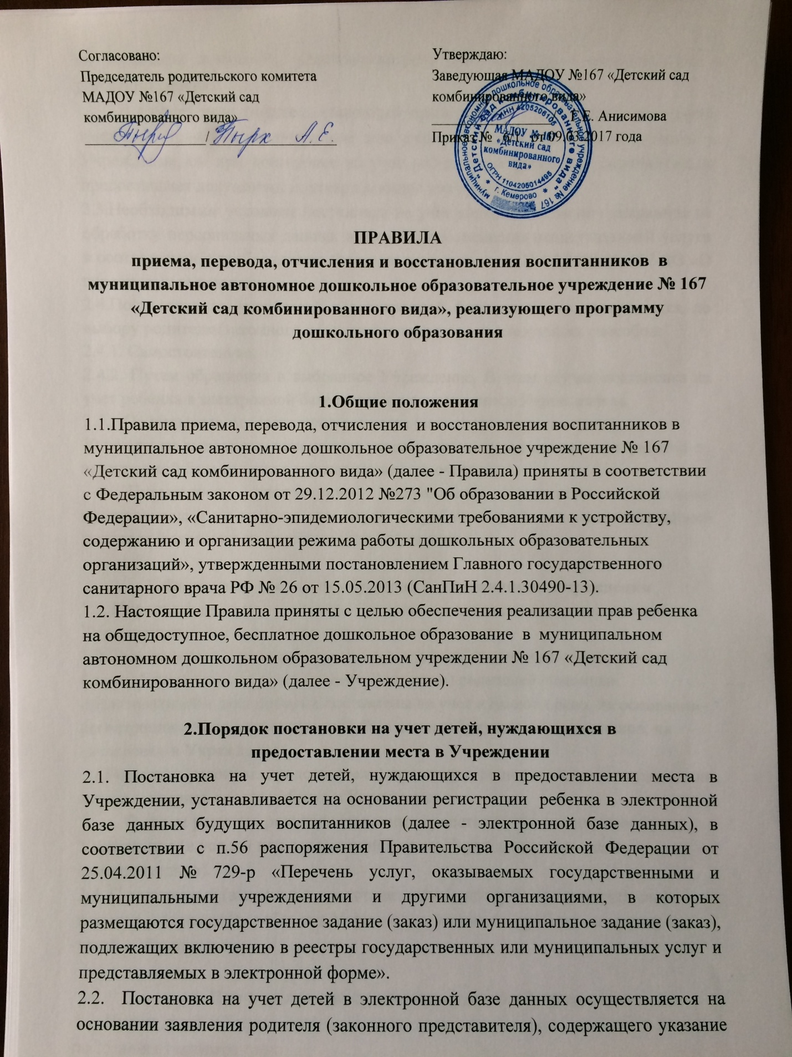

на реквизиты документа, удостоверяющего его личность, и свидетельства о рождении ребенка.
В случае, если родитель (законный представитель) относится к категории, имеющей право на внеочередное или первоочередное зачисление ребенка в Учреждение, он при постановке на учет ребенка в Учреждение дополнительно предоставляет документы, подтверждающие это право.
2.3.Необходимым условием постановки на учет является согласие гражданина на обработку персональных данных в целях предоставления вышеуказанной услуги в соответствии с требованиями Федерального закона от 27.07.2006 № 152-ФЗ «О персональных данных».
2.4.Постановка на учет детей в электронной базе данных осуществляется по выбору родителя (законного представителя) одним из следующих способов:
2.4.1. Самостоятельно.
2.4.2. Путем обращения в выбранное Учреждение. В этом случае постановка на учет ребенка в электронной базе данных осуществляется Учреждением.
2.5. По письменному заявлению родителя (законного представителя), Учреждение выдает ему письменное уведомление о постановке на учет ребенка в электронной базе данных с указанием номера очереди.
Письменное уведомление направляется родителю (законному представителю) не позднее чем через 10 рабочих дней с момента обращения родителя (законного представителя) в Учреждение.

3. Формирование списка будущих воспитанников Учреждения
3.1. Порядок формирования списка будущих воспитанников осуществляется Учреждением в срок до 15 мая текущего года.
3.2. Руководитель Учреждения уведомляет (устно, письменно, в электронной форме, Учреждение определяет самостоятельно) родителей (законных представителей), дети которых поставлены на учет и имеют право, на основании регистрации ребенка в электронной базе данных будущих воспитанников, на зачисление в Учреждение.
3.3.Родители (законные представители) принимают решение о своем согласии или отказе зачислить своего ребенка в Учреждение.
О своем решении родители (законные представители) уведомляют Учреждение (в устной или письменной форме, Учреждение определяет самостоятельно).
3.4. С родителями (законными представителями), которые подтвердили свое желание о зачислении ребенка в Учреждение, начинается работа по приему их детей в Учреждение.

4. Порядок приема (зачисления) детей в Учреждение
4.1. Прием детей в Учреждение осуществляется в возрасте от 2 до 7 лет с 15 мая по 15 июня текущего года.
4.2. Родители (законные представители) предоставляют в Учреждение:
а) письменное заявление родителей (законных представителей) о приёме ребёнка в Учреждение;
б) медицинское заключение о состоянии здоровья ребёнка;
в) документ, удостоверяющий личность одного из родителей (законных представителей);
г) оригинал свидетельства о рождении ребенка, либо заверенную в установленном порядке копию документа, подтверждающего родство заявителя (или законность представления прав воспитанника);
4.3. Дети с ограниченными возможностями здоровья, дети-инвалиды принимаются в группы общеразвивающей направленности Учреждения только с согласия родителей (законных представителей).
4.4. Вне очереди в Учреждение принимаются:
а) дети прокуроров, в соответствии с Федеральным законом от 17.01.1992
№ 2202-1 «О прокуратуре Российской Федерации»;
б) дети сотрудников следственного комитета в соответствии с Федеральным законом от 29.12.2010 № 403-ФЗ «О следственном комитете Российской Федерации»;
в) дети судей в соответствии с Законом Российской Федерации от 26.02.1992 № 3132-1 «О статусе судей в Российской Федерации»;
г) дети граждан Российской Федерации, подвергшихся воздействию радиации вследствие катастрофы на Чернобыльской АЭС, в соответствии с Законом Российской Федерации от 15.05.1991 № 1244-1 «О социальной защите граждан, подвергшихся воздействию радиации вследствие катастрофы на Чернобыльской АЭС»;
д) дети погибших (пропавших без вести), умерших, ставших инвалидами сотрудников и военнослужащих из числа лиц, указанных в пункте 1 Постановления Правительства РФ от 09.02.2004 № 65 « О дополнительных гарантиях и компенсациях военнослужащим и сотрудникам Федеральных органов исполнительной власти, участвующим в контртеррористических операциях и обеспечивающим правопорядок и общественную безопасность на территории Северо-Кавказкого региона Российской Федерации»;
е) дети других категорий граждан, имеющих право предоставление мест в Учреждении во внеочередном порядке в соответствии с федеральными нормативными правовыми актами и нормативными актами субъекта федерации.
В случае отсутствия свободных мест в Учреждении на день поступления заявления от родителя (законного представителя) ребенка, имеющего право на зачисление в Учреждение во внеочередном порядке, места предоставляются по мере их появления. Свободными являются места в группах, не укомплектованных в соответствии с предельной наполняемостью, установленной действующим законодательством.
4.5. В Учреждение в первую очередь принимаются дети следующих категорий граждан:
а) дети из многодетных семей (семей, имеющих в своем составе 3-х и более детей в возрасте до 18 лет, в том числе усыновленных и приемных), в соответствии с Законом Кемеровской области от 10.10.2005 № 123-ОЗ «О мерах социальной поддержки многодетных семей в Кемеровской области»;
б) дети военнослужащих по месту жительства их семей (кроме указанных в п.п. «д» п.3.5 настоящих Правил) в соответствии с Федеральным законом от 27.05.1998 № 76-ФЗ « О статусе военнослужащих»;
в) дети инвалиды и дети, один из родителей (законных представителей) которых является инвалидом, в соответствии с Указом Президента Российской Федерации от 02.10.1992 № 1157 «О дополнительных мерах государственной поддержки инвалидов»;
г) дети сотрудника полиции, дети сотрудника полиции, погибшего (умершего) вследствие увечья или иного повреждения здоровья, полученных в связи с выполнением служебных обязанностей, дети сотрудника полиции, умершего вследствие заболевания, полученного в период прохождения службы в полиции, дети гражданина Российской Федерации, уволенного со службы в полиции вследствие увечья или иного повреждения здоровья, полученных в связи со службой в полиции, дети гражданина Российской Федерации, умершего в течение одного года после увольнения со службы в полиции вследствие увечья или иного повреждения здоровья, полученных в связи с выполнением служебных обязанностей, либо вследствие заболевания, полученного в период прохождения службы в полиции, исключивших возможность дальнейшего прохождения службы в полиции, детям, находящимся (находившимся) на иждивении сотрудника полиции, гражданина Российской Федерации, категорий, перечисленных в настоящем пункте, в соответствии с Федеральным законом от 07.02.2011 № 3-ФЗ «О полиции»;
д) дети сотрудников, имеющих специальные звания и проходящих службу в учреждениях и органах уголовно-исполнительной системы в соответствии с ФЗ РФ от 30.12.12г. № 283-ФЗ « О социальных гарантиях сотрудникам некоторых федеральных органов исполнительной власти и внесении изменений в отдельные законодательные акты Российской Федерации», дети сотрудников имеющих специальные звания и проходящих службу в таможенных органах Российской Федерации;
е) дети сотрудников, проходящих службу в учреждениях федеральной противопожарной службе Государственной противопожарной службы;
ж) дети сотрудников органов по контролю за оборотом наркотических средств и психотропных веществ по месту жительства, при соответствующей компенсации за счет средств ФСКН России, в течение трех месяцев со дня обращения сотрудников, в соответствии с Указом Президента российской Федерации от 05.05.2003 № 613 «О правоохранительной службе в органах по контролю за оборотом наркотических и психотропных веществ»;
з) приемные дети из приемных семей, имеющих 3-х и более детей, включая родных и приемных в возрасте до 18 лет, в соответствии с Законом Кемеровской области от 14.12.2010 № 124-ОЗ « О некоторых вопросах в сфере опеки и попечительства несовершеннолетних»;
и) дети других категорий граждан, имеющих право на предоставление места в Учреждении в первоочередном порядке в соответствии с федеральными нормативными правовыми актами и нормативными правовыми актами субъекта Российской Федерации.
В случае отсутствия свободных мест в Учреждении на день поступления заявления от родителя (законного представителя) ребенка, имеющего право на зачисление в Учреждение в первоочередном порядке, места предоставляются по мере их появления. Свободными являются места в группах, не укомплектованных в соответствии с предельной наполняемостью, установленной действующим законодательством.
4.6. В случае, если родитель (законный представитель) относится к категории, имеющей право на внеочередное или первоочередное зачисление ребенка в Учреждение, он дополнительно к заявлению и документам, необходимым в соответствии с общими требованиями к зачислению детей в Учреждение, предоставляет руководителю Учреждения (или уполномоченному им лицу) подлинники документов, подтверждающих это право (подлинник и копия).
4.6.1.Руководитель Учреждения (или уполномоченное им лицо) сличает подлинники представленных документов с их копиями, проверяет полноту и достоверность представленных документов и возвращает после проверки подлинники лицу, представившему документы.
4.6.2. В случаях недостоверности сведений, содержащихся в представленных документах, или отсутствия у заявителя права на первоочередное или внеочередное получение места в Учреждении ребенку предоставляется место в детском саду на общих основаниях.
4.6.3. Решение о внеочередном или первоочередном предоставлении ребенку места в Учреждении либо об отказе таком предоставлении принимается по результатам рассмотрения заявления и необходимых документов не позднее 30 рабочих дней со дня их поступления в Учреждение, о чем родителю (законному представителю) направляется соответствующее уведомление. Уведомление направляется в день принятия решения.
В уведомлении об отказе во внеочередном или первоочередном предоставлении ребенку места в Учреждении указываются причины отказа.
4.7.Учреждением резервируется 20% от общего количества мест для приема детей категорий населения, перечисленных в пунктах 3.5, 3.6 настоящих Правил.
В том числе 5% от общего количества мест резервируется для граждан, дети которых имеют право на внеочередное поступление в Учреждение , 15% - для граждан, дети которых имеют право на первоочередное поступление в Учреждение.
4.8. Не позднее 15 июня текущего года издается приказ о приеме (зачислении) ребенка в Учреждение в качестве воспитанника. В приказе указывается дата, с которой воспитанник начинает посещать Учреждение, в соответствии с условиями договора об образовании, включающим основные характеристики образования, в том числе вид, уровень и (или) направленность образовательной программы (часть образовательной программы определенных уровня, вида и (или) направленности), форма обучения, срок освоения образовательной программы (продолжительность обучения, взаимные права, обязанности и ответственность сторон, возникающие в процессе воспитания, обучения, развития, присмотра, ухода и оздоровления воспитанников, длительность пребывания воспитанника в Учреждении, а также расчет размера платы, взимаемой с родителей (законных представителей) за присмотр и уход за воспитанником в дошкольном образовательном учреждении.
В случае отказа стороны добровольно выполнить свои обязанности по договору, другая сторона вправе потребовать выполнить условия договора в судебном порядке.
4.9. Договор заключается в 2-х экземплярах с выдачей 1-го экземпляра договора родителю (законному представителю). Договор об образовании не может противоречить Уставу Учреждения и настоящим Правилам.

4.10. При приёме воспитанников Учреждение обязано ознакомить родителей (законных представителей) со следующими документами:
а) Уставом;
б) свидетельством о государственной регистрации юридического лица;
в) лицензией на осуществление образовательной деятельности;
г) основными образовательными программами, реализуемыми Учреждением;
д) иными локальными актами, регулирующими деятельность Учреждения и затрагивающими права и законные интересы воспитанников и родителей (законных представителей).
Исчерпывающий перечень документов, с которыми Учреждение обязано знакомить родителей (законных представителей) закрепляется в Уставе Учреждения.
4.11. Родителям (законным представителям) может быть отказано в зачислении ребенка в Учреждение при отсутствии свободных мест в Учреждении. Отсутствие свободных мест определяется как укомплектованность групп в соответствии с предельной наполняемостью, установленной в соответствии с требованиями действующего законодательства.

5. Дополнительный прием детей в Учреждение на свободные места.
В период с 15 июня по 31 августа текущего года осуществляется дополнительный прием детей на свободные места, в случае если родители (законные представители), давшие согласие на прием их ребенка в Учреждение, не обратились в Учреждение с заявление о приеме их ребенка и (или) не предоставили необходимые для приема документы.

6. Приказ о комплектовании групп Учреждения.
Руководитель Учреждения в срок до 01 июля текущего года издает приказ о комплектовании групп на 01 сентября текущего года. В случае, если руководитель после 01 июля производит дополнительный набор на свободные места, в приказ о комплектовании групп вносятся соответствующие изменения.

7. Порядок перевода воспитанника
7.1. Родители (законные представители) воспитанников, посещающих Учреждение, имеют право перевести своего воспитанника в другое Учреждение.
Необходимыми условиями для такого перевода являются:
а) Наличие в Учреждении, куда родители (законные представители) желают перевести воспитанника, родителей (законных представителей), желающих перевести своего воспитанника (воспитанников) в другое Учреждение в порядке «обмена местами», при условии соблюдения требований санитарно-эпидемиологических правил и нормативов СаНПиН, утвержденных Постановлением Главного государственного санитарного врача РФ по предельной наполняемости групп.
б) согласие руководителей обоих Учреждений на такой перевод.
7.2.Родители (законные представители), желающие осуществить перевод ребенка, ставят в известность об этом обстоятельстве руководителя Учреждения, а также самостоятельно размещают объявления об «обмене местами» на сайте управления образования администрации города Кемерово. Родители (законные представители) вправе размещать объявление об обмене любым другим удобным для них способом.
7.3. В случае наличия условий, указанных в п.7.1 настоящих Правил, родители (законные представители) в обоих Учреждениях обращаются с письменным заявлением на имя руководителя Учреждения о переводе ребенка в другое Учреждение в порядке «обмена местами». На заявлении должна быть резолюция руководителя Учреждения, куда планируется перевод ребенка, о согласии на такой перевод.
7.4. Руководители обоих Учреждений издают приказ:
- в первом пункте приказа закрепляется отчисление воспитанника из данного Учреждения в связи с его переводом в другое Учреждение, с согласия руководителя последнего.
- во втором пункте приказа закрепляется зачисление нового воспитанника из другого Учреждения в порядке перевода.

8. Порядок отчисления и прекращения образовательных отношений
Образовательные отношения прекращаются в связи с отчислением воспитанника из Учреждения. Отчисление воспитанника из Учреждения может производится в следующих случаях:
а) в связи с получением образования (завершение обучения);
б) досрочно по следующим основаниям:
- по инициативе родителей (законных представителей) воспитанника, в том числе в случае перевода воспитанника для продолжения освоения образовательной программы в другую организацию, осуществляющую образовательную деятельность;
- по обстоятельствам, не зависящим от воли воспитанника или родителей (законных представителей) воспитанника и Учреждения, в том числе в случае ликвидации Учреждения.

9. Режим работы Учреждения и занятий воспитанников
Режим работы Учреждения: пятидневная рабочая неделя, два выходных дня: суббота, воскресенье.
График работы Учреждения - с 7.00. до 19.00.
Группы функционируют в режиме полного дня (12-часового пребывания). По запросам родителей (законных представителей) возможна организация работы групп также в выходные и праздничные дни, а так же групп кратковременного пребывания (от 3 до 5 часов в день).
Порядок посещения ребенком Учреждения по индивидуальному графику определяется договором об образовании.
Режим занятий воспитанников регулируется учебными планами и расписанием занятий.

10. Порядок восстановления в Учреждении, осуществляющем
образовательную деятельность.
Воспитанник, отчисленный из Учреждения по инициативе родителей (законных представителей), имеет право на восстановление в Учреждении при наличии в нем свободных мест и с сохранением прежних условий.

